План – конспект урока

Класс: 9

Тема: Mode in unserem Leben

Тип учебного занятия: комбинированный урок

Цели: формирование коммуникативной компетенции учащихся через развитие умений восприятия и понимания иноязычной речи на слух, развитие умений диалогической речи, воспитание культуры общения

– образовательная: создать условия для развития умения восприятия и понимания иноязычной речи на слух с использованием аудиоматериала по теме «Мода» ; создать условия для развития умений строить своё собственное высказывание на основе прослушанного аудиоматериала

–развивающая: содействовать развитию догадки, ассоциативного мышления; способствовать формированию умений работы с информацией; создать условия для развития аналитических способностей и умений осуществлять рефлексивную деятельность;

– воспитательная: способствовать формированию положительной мотивации учебной деятельности; создать условия для развития культуры взаимоотношений при работе в группах, парах.

Коммуникативная задача: расспросить и рассказать о отношении к изучаемому языку.

Практическая цель: обогащение языкового, речевого и социокультурного опыта учащихся посредством чтения и говорения.

Оборудование:

Ход урока:

I.Организационно-мотивационный этап

1.1. Приветствие. Введение в атмосферу иноязычного общения.

Цель этапа (ожидаемый результат): введение в атмосферу иноязычного общения, формирование познавательного интереса к изучаемому материалу.

Задачи этапа: мотивировать на активное участие в иноязычном общении.

1.2 Целеполагание.

Цель этапа (ожидаемый результат): подготовка учащихся к сознательному освоению учебного материала, постановка целей урока и определение его конечного результата.

Задачи этапа: активизировать субъектный опыт учащихся по теме, создать условия для определения личностно значимых целей урока.

- Wörter wiederholen

-sich einen Video ansehen

-über die Lieblingskleidung erzählen

II.Операционно-деятельностный этап.

2.1 Введение лексических единиц.

Цель этапа (ожидаемый результат): формирование языковых знаний, развитие культуры взаимоотношений при работе в парах и группах.

Задачи этапа: создать условия для закрепления лексических единиц

1.Ich gehe Schi laufen. Ich ziehe eine warme Hose, einen warmen Pullover, eine braune Jacke und warme Handschuhe an. Ich vergesse auch warme Socken nicht. Auf den Kopf setze ich einen Hut auf.

2. Ich komme aus der Schule nach Hause. Ich ziehe die Schulkleidung aus und ziehe das Hauskleid, Hausschuhe und Handschuhe an.

3. Es ist Sommer. Ich mache eine Wanderung. Ich ziehe eine kurze Hose an, eine helle Hemdbluse, Sportschuhe. Auf den Kopf setze ich eine Mütze auf.

Bildet die Wörter und erfahrt, welche Ferien gibt es.

Ergänzt die Jahreszeiten!

2.2 Физкультминутка.

2.3 Развитие умений восприятия речи на слух.

Предтекстовый этап.

Цель этапа (ожидаемый результат): антиципация текста, снятие языковых трудностей.

Задача этапа: предоставить лексические образцы.Seht euch Video an und sagt, worum es hier geht.

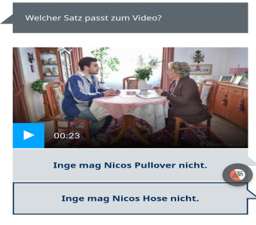.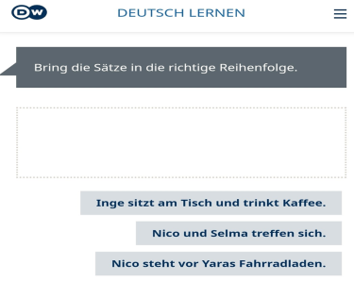

Merkt euch unbekannte Wörter.

Текстовый этап.

Цель этапа (ожидаемый результат): обучение восприятию речи на слух и построению устного высказывания на его основе.

Задачи этапа: организовать групповую работу, способствовать развитию умений устного монологического высказывания, умений извлекать главное, устанавливать соответствие.

Wer spricht hier?

Worum geht es im Text?

Wie heißen die Kinder?

Was machen die Kinder ?

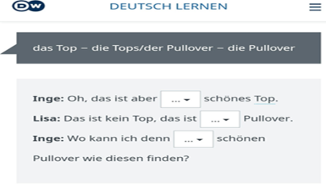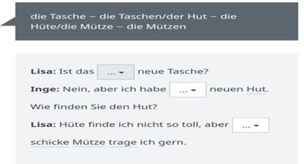

Послетекстовый этап:

Цель этапа (ожидаемый результат): обучение ответам на вопросы по тексту с целью использования в устной речи.

Задачи этапа: организовать ответы на вопросы учащихся

Wie heißen deine Lieblingsferien?

Wo verbringst du deine Lieblingsferien?

Was machst du in den Ferien?

Welcher Satz passt.

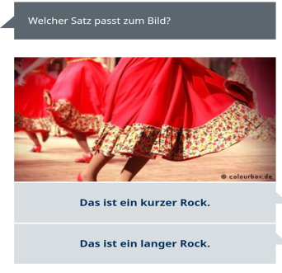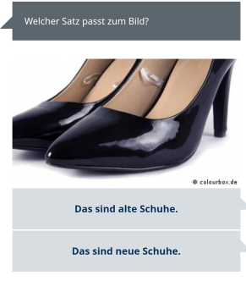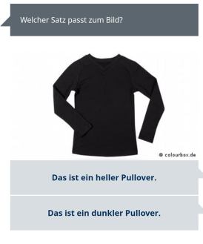

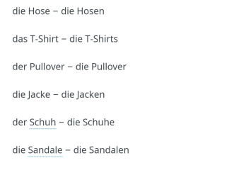

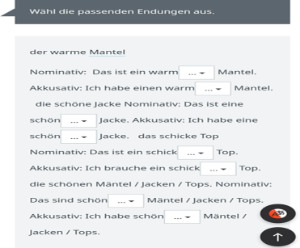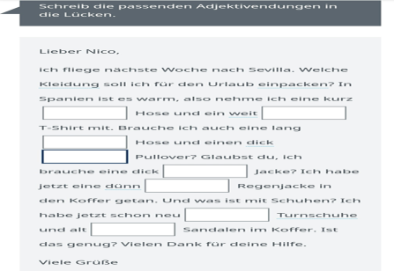

Говорение.

Цель этапа (ожидаемый результат): описание при помощи ключевых вопросов с использованием лексики

Задачи этапа: организовать активизацию лексики по теме в новой коммуникативной ситуации

III. Оценочно-рефлексивный этап.

3.1 Подведение итогов.

Цель этапа (ожидаемый результат):развитие умений рефлексивной деятельности

Задачи этапа: подведение итогов учебного занятия, рефлексия, выставление отметок и комментирование отметок, сообщение домашнего задания.